ГАОУ ДПО «Институт развития образования Республики Татарстан»
МБОУ «Муниципального бюджетного дошкольного
образовательного учреждения
«Детский сад комбинированного вида № 22 «Алсу» »

Проектная работа
Тема « Хохломская ложечка»

Выполнил(а): Сабитова З.Р.
(Ф, инициалы)
слушатель(и) программы ДПО повышения квалификации
по проблеме
«Актуальные проблемы дошкольного образования в условиях введения ФГОС»

воспитатель
(должность)

Муниципального бюджетного дошкольного
образовательного учреждения
«Детский сад комбинированного вида № 22 «Алсу»
( место работы – юридическое название о/у)

«Проектная работа допущена к защите»
Руководитель проектной работы
______________ Р.И. Латыпова
(подпись) (инициалы, Ф)
«25» сентября 2014 г.

Казань,2014

Проект «Хохломская ложечка»
Вид проекта: творческо–информационный.
Срок реализации: один месяц
Актуальность проекта: Интерес и внимание к народному искусству, в том числе и музыкальному, в последнее время в нашей стране еще более возрос. Все чаще говорят о необходимости приобщения детей к истокам русской культуры, о возрождении народных праздников с их традициями, обычаями и верованиями. Ведь, приобщая детей к народному творчеству, мы тем самым приобщаем их к истории русского народа, к нравственным общечеловеческим ценностям, которых так не хватает в наше неспокойное время. Нельзя не отметить роль народной культуры и в духовно-нравственном воспитании дошкольников. Наши предки оставили нам воистину неисчерпаемый источник народной мудрости.
Поэтому необходима практическая разработка условий, оптимизирующих процесс развития художественных способностей и творческого воображения у детей.
Проблема проекта: Знаний детей о русской народной культуре, музыкальных традициях и о народных промыслах России - недостаточно. Нравственно - патриотическому воспитанию детей отводится недостаточно времени в рамках образовательной деятельности в детском саду. В наше время мало внимания уделяется знакомству детей с различными видами декоративно – прикладного искусства и с народными традициями, в том числе и народной музыкой.
Гипотеза: Если привлечь внимание детей к повседневному, знакомому им предмету обихода - ложке, и показать историю её появления во взаимосвязи с развитием быта, культуры, искусства, традиций русского народа, то у дошкольников проявится познавательный интерес к истории, возникнет желание изучать её и отразить полученные знания в своей творческой деятельности.
Цели: - Приобщение детей дошкольного возраста к истокам русской народной культуры, ее наследию
- Формирование чувства любви и добра, воспитание патриотизма.
- Познакомить с историей возникновения ложки.
- Закреплять названия предметов народного быта.
- Продолжать знакомить детей с русским фольклором: потешками, песнями, загадками, пословицами и поговорками.
- Воспитывать интерес и уважительное отношение к русской культуре.
- Развивать внимание, творческое воображение.
Задачи: - привлечь внимание детей к русской народной культуре;
- воспитывать у детей гордость за свой народ, формировать уважение традициям и обычаям страны, края. Прививать им интерес к прошлому родной страны;
- познакомить детей с народными промыслами;
- познакомить детей с традициями хохломской росписи;
- воспитывать желание детей играть на музыкальных инструментах не только на занятиях музыки, индивидуальной работе, но и в часы досуга, дома;
- воспитывать музыкальных, интеллектуальных, всесторонне развитых дошкольников.
Ожидаемые результаты проекта: • появление интереса к истории России;
• формирование у детей патриотических чувств и развития духовности;
• ознакомление с историей возникновения ложки и создания расписных деревянных ложек, хохломской росписи.
• появление интереса к музыкальной культуре;
• развитие художественных способностей и творческого воображения у детей;
Этапы проекта: Подготовительный: презентация проекта: представление и защита на педагогическом совете. Подбор иллюстративного материала, художественной и методической литературы для ознакомления детей с художественно – прикладным искусством. Подбор видеоматериалов. Консультации для родителей «Знакомство детей с хохломской росписью», «История ложки». Чтение художественной литературы: К. Пино «История деревянной ложки». Беседа о быте русского народа. Знакомство с узорами и орнаментами Хохломы.
Основной: Беседа о хохломской росписи, подбор музыкальных произведений со звучанием деревянных инструментов в грамзаписи.
Составление развлечения «В гостях у Кузи». Знакомство с загадками, потешками, народными играми.
Рисование и роспись хохломских ложек.
Заключительный: Папки – передвижки «Золотая хохлома»
Выставка «Хохломская роспись». Рисование и роспись изделий хохломских мастеров. Результаты анкетирования родителей.
Результат проекта.
1. У детей появился интерес к изучению русской народной культуры.
2. Сформировались навыками культуры общения со сверстниками и взрослыми людьми
3. Обогатились знания детей о быте русского народа.
4. Расширились знания о традициях русского народа.
5. Возросло желание детей изучать фольклор и музыкальные традиции русского народа во время свободного досуга.

Вывод:
Русские народные традиции открывают огромные возможности для детей, давая им знания и опыт организации и саморегуляции своей деятельности. Они помогают выработать способность управлять собственными действиями, переживаниями состояниями, поступками в соответствии с интересами других людей, требованиями общественного долга.
Приобщая детей к истокам русской национальной культуры, мы развиваем личность каждого ребенка, который, надеемся, будет носителем черт русского характера, русской ментальности, так как только на основе прошлого можно понять настоящее, предвидеть будущее. А народ, не передающий все самое ценное из поколения в поколение, - народ без будущего.

Приложения
1. Анкета для родителей
2. Результаты анкетирования родителей
3. Сценарии Развлечения по мотивам русского фольклора с детьми средней группы (4–5 лет) «В гостях у Кузи»
4. История ложки
5. К. Пино «История деревянной ложки»
6. Консультация для родителей «Знакомство детей с хохломской росписью»
7. Загадки про ложку.
8. Потешки про ложку
9. Русские народные игры
10. Раскраска «Хохломские узоры»
11.Узоры и орнаменты хохломы

Приложение 1
Анкета для родителей.
1. Считаете ли вы нужным знание детьми русских народных праздников, традиций, обычаев и обрядов?
a) Дети должны знать народную культуру.
b) Не придаю этому вопросу особого значения.
c) Другое.
2. Празднуете ли вы дома народные праздники?
a) Всегда, если знаю о них.
b) Считаю не нужным.
c) Другое.
3. Как вы относитесь к тому, что в детском саду празднуются такие праздники, как: «Осенняя ярмарка», «Пасха», «Рождественские колядки», «Масленица» и т.д.
a) Положительно.
b) Считаю это не нужным.
c) Другое.
4. Как реагирует ваш ребенок на русское народное творчество?
a) Любит все, что связано с фольклором (русские народные песни, пляски, загадки, потешки, сказки и т.д.)
b) Равнодушно.
c) Другое.
5. Звучат ли в вашем доме русские народные мелодии?
a) Слушаем охотно, сами любим петь русские народные песни.
b) Не слушаем совсем.
c) Другое.
6. Какие условия созданы для домашнего музицирования?
a) Есть музыкальный инструмент (указать какой).
b) Есть детские обучающие программы.
c) Не занимаюсь этим.
d) Другое.

Приложение 2
Результаты анкетирования родителей
По итогам анкетирования:
• 92% родителей считают, что дети должны знать народную культуру;
• 67% родителей с детьми празднуют дома народные праздники, 10% - празднуют не регулярно, а 23% считают не нужным;
• 90% родителей считают положительно, что в детском саду празднуются различные народные праздники;
• 24% родителей считают, что детям нравится русское народное творчество, 15% относятся к творчеству равнодушно, а 61% любят и слушают более современную и популярную музыку;
• 13% родителей с детьми слушают и поют дома русские народные песни, 55% не слушают совсем, а 32% или слушают по телевизору, или на городских мероприятиях;
• 36% родителей имеют какой-либо музыкальный инструмент, у 7% родителей имеются детские обучающие программы, а 28% собираются приобрести музыкальный инструмент для обучения ребёнка в музыкальной школе, 29% родителей не имеют музыкальных инструментов и не собираются обучать детей музыке.

Приложение 3
Развлечение по мотивам русского фольклора с детьми средней группы (4–5 лет) «В гостях у Кузи»
Цель:
1. Познакомить с историей возникновения ложки.
2. Закреплять названия предметов народного быта.
3. Продолжать знакомить детей с русским фольклором: потешками, загадками, играми, пословицами и поговорками.
4. Воспитывать интерес и уважительное отношение к русской культуре.
5. Развивать внимание, творческое воображение.
Подготовка.
Декорации и костюмы под старину (деревянная посуда, мебель, заготовки бумажных ложек, краски, куклы бабушки дедушки и домового.
Ход.
Мини сценка на экране.
Изба. Около печи бабка. За столом дед.
Дед. Бабуля, накрывай на стол. Обедать пора!
Бабка. (ставит на стол чугунок, садится рядом)
Дед. А как же мы есть будем? Не уж-то руками? Каша-то горячая!
Бабка. Ох, и не знаю, что делать, ложки куда-то пропали. Опять, наверное, Кузька наш шалит. Что же нам теперь делать? Без помощи не обойтись.
Воспитатель. Вот такая история, дети, случилась с дедушкой и бабушкой. Кто же подшутил над ними?
Дети. Наверное, домовой.
Воспитатель. А кто это такой? (ответы детей) .
В каждом доме есть свой домовой. Домовой живет за печкой. Он следит за порядком! Охраняет покой. А иногда он балуется.
Ох и шалунишка наш домовой. Огорчил дедушку и бабушку. Вы готовы им помочь? Тогда садитесь быстрее в машину времени. Мы отправимся в далёкую старину.
Дети становятся вокруг воспитателя. Звучит музыка.
Дети с воспитателем подходят к избушке. У входа их встречает бабка.
Бабушка. Здравствуйте, ребята и девчата! Какие вы нарядные и красивые! Проходите, пожалуйста, в горницу, садитесь поудобнее, в ногах правды нет.
Дети заходят, рассаживаются на лавки.
Бабушка. Давайте вспомним, как называлась самая лучшая комната в избе? (горница)
Кого в ней принимали (гостей).
Слышен шум около печи.
Бабушка. Это наш домовой, он у нас еще очень молодой, поэтому мы его называем домовенок Кузя. Зато он очень веселый, добрый, только немного нескладный и неуклюжий. А иногда он шалит, сегодня забрал наши ложки. Сели с дедом кашу кушать, а ложек то нет…
Бабушка ушла посмотреть. Выходит Кузя.
Кузя. Здравствуйте! Ух ты, как много детей у нас в гостях сегодня! Сейчас повеселимся! Я вам загадаю загадку:
Не лопата, не совок,
Что захватит, то в роток;
Кашу, суп или окрошку…
Вы узнали? Это
Дети. Ложка!
Воспитатель. Правильно! А кто знает, для чего этот предмет?
Дети. Для еды.
Воспитатель. А что можно ею кушать?
Дети. Суп, кашу, щи.
Воспитатель. А вот давным-давно на Руси у людей не было ложек совсем. Хотите узнать, с помощью чего ели раньше? Так слушайте историю.
Очень-очень давно, когда первые люди жили на Земле, они ели руками сырую пищу, у них не было огня и не было никакой посуды. Со временем они научились вытачивать из камня инструменты, добывать и сохранять огонь. Обнаружив глину, люди узнали – что из нее можно лепить разные предметы, которые попадая в огонь, не сгорают, а становятся крепкими, прочными, удобными. В них можно было хранить и варить еду, а горячую пищу можно было брать не руками, а глиняными дощечками, напоминающими ложку. Так появилась посуда, и самая первая ложка.
Много позже для богатых людей стали изготавливать ложки из бронзы и серебра. Простые бедные люди ели щи и кашу деревянными ложками. Всё в избе было из дерева и конечно – ложки. Их вырезали из липы. Они были лёгкие, не нагревались от горячей пищи. Носили ложки в специальном мешочке у пояса (пригласить одного ребёнка померить мешочек) .
Ложки на Руси делали с выдумкой: расписные, вырезные, непохожие на другие. Ложки изготавливали специальные мастера, их называли «ложкари», «ложечники». Умельцы не только украшали ложки, но и сочиняли песни, потешки о них.
Кузя. Как интересно!
Воспитатель. Кузя, это ты ложки у дедушки с бабушкой забрал? Отдай их, пожалуйста.
Кузя. Они мне самому нужны. Хотя… Вы знаете, как нужно просить домового?
Дети. Дедушка-домовой, поиграй и нам отдай.
Кузя. Вот молодцы, ребятки! А что ещё интересного вы про ложки знаете?
Воспитатель. Наши дети знают потешки. Давайте послушаем.
Дети.
Дуйте в дудки, бейте в ложки.
В гости к нам пришли матрёшки.
Ложки деревянные,
Матрёшечки румяные.
А вот ложка расписная,
Была у царя такая –
Из неё ничего не прольётся,
Щи из неё вкусней,
Да и каша добрей!
Кузя. Молодцы! До сегодняшнего дня остались ложки из серебра (показать). Во многих семьях сохранился такой обычай, как дарить серебряную ложечку малышу, у которого появился первый зубик. Ребята, а вы какими ложками кушаете? Из чего они сделаны? А какие они, тяжелые или лёгкие? Кто знает, какие они бывают по размеру?
Дети. Маленькие, большие и средние. Маленькая – для чая, чайная, для каши – десертная, для супа - столовая.
Кузя. Всё-то вы знаете! А играть вы любите?
Дети. Любим!
Кузя. Предлагаю поиграть в игру. Называется она «Катись, катись яичко».
( Дети встают в большой, просторный круг. Водящий отдает одно деревянное яйцо любому ребенку в кругу, второе яйцо - ребенку в противоположной части.
Со словами песенки-считалки дети начинают передавать яйца по кругу в любую сторону.
Дети поют:
"Катись, катись, яичко,
По нашему кружочку.
Найди, найди, яичко,
Для себя дружочка. "
С последним словом передача яиц по кругу заканчивается. Те, у кого в руках остались яйца, выходят в центр круга, отдают яички входящему, тот говорит:
"В кружочки, выходите
И вдвоем для нас спляшите." )
Воспитатель. Спасибо тебе, Кузя, за игру. Видишь, как ребята развеселились. Ну что, Кузя? Теперь отдашь ложки дедушке и бабушке?
Кузя. Ладно, держите ваши ложки (сам плачет)
Воспитатель. Кузя, что такое? Почему ты плачешь?
Кузя. Я вам ложки отдал, а у меня ни одной не осталось. Бедный я, бедный, я тоже ложкой есть хочу.
Воспитатель. Не расстраивайся, Кузя. Вы знаете, что раньше всё в избе делалось своими руками. Долгими зимними вечерами резали миски и ложки. Пряли, вышивали. Любой труд был почётен: взрослый и детский. Сейчас мы с вами, ребята, распишем ложки для Кузи. А расписывать мы ложки будем хохломской росписью. Ребята, назовите элементы встречающиеся в хохломских узорах.
Дети. Завиток, капельки, травинки, ягоды - смородина, рябинка, брусника.
Воспитатель. Какие цвета встречаются в узорах?
Дети. Красный, черный, желтый, зеленый.
Дети раскрашивают заготовки деревянных ложек. Звучит народная мелодия.
Воспитатель. Молодцы, дети! Какие красивые ложки получились! Тебе нравятся ложки, Кузя? Это тебе от всех детей подарок. Кушай на здоровье и нас вспоминай.
Кузя прощается, убегает за печку. Приходит бабушка.
Бабушка. Спасибо, выручили нас с дедом. Играми да плясками сыт не будешь! Славится наш народ гостеприимством да угощением знатным. Вот вам баранок веревочка.
Воспитатель. Понравилось вам у бабушки в гостях? А теперь нам домой пора. До свидания, бабушка, спасибо за гостеприимство. Садитесь в машину времени, поедем обратно в детский сад.

Приложение 4
История ложки
«Дорога ложка к обеду», - гласит русская пословица. И не зря в этой пословице упоминается именно ложка, ведь ложка – это самый практичный предмет из всех столовых приборов. Несмотря на то, что ложка предназначена для переноса жидкой или полужидкой пищи, ее можно использовать и в качестве вилки, и в качестве ножа, и в качестве поварешки. Некоторые ложки удачно используют для декорирования помещения. Особенно хорошо применяются для этого деревянные ложки с росписью, они не только очень красивые, но еще и функциональные.
Необходимость ложки люди поняли очень давно, именно поэтому ее начали использовать как столовый прибор уже в древние времена. Первые ложки были сделаны не из камня, как можно было предположить, а из обожженной глины, так как им не требовалась прочность, потому что ложками тогда ели мягкую пищу. Представляла она собой полушар с ручкой. В дальнейшем люди начали использовать различные материалы для изготовления ложек. В древней Европе они делались в основном из дерева.
В Египте ложки делали из слоновой кости, камня и дерева. Самый распространенный материал для изготовления ложки в Скандинавии и на Руси - древесина. Первое упоминание о серебряных и золотых ложках относится к 1259 году, использовали такие ложки только короли и аристократы.
Эпоха Возрождения характеризовалась распространением апостольских ложек. Они приобрели популярность в XVI столетии как подарки на христианские праздники. На этих ложках изображались ученики Христа, реже изображали самого Иисуса.
Привычную овальную форму в Европе ложка приобрела в 17 веке — ручка стала плоской, а черпак приобрёл форму широкого эллипса. В XVIII веке черпак сузился, ручка оказалась на несколько градусов развёрнута по отношению к ней. Свою современную форму, в которой чашеобразная часть в конце уже, чем в основании, ложка приобрела в 1760 году.
Сейчас изготавливают огромное количество разнообразных ложек. Они могут быть разноцветными, разнообразной формы, разнообразного размера, изготовлены из разного материала. Тем не менее, существуют определенные виды ложек, форма и применение которых остаются неизменными.
Основные виды ложек:
Столовая ложка
Чайная ложка
Десертная ложка
Дополнительные виды ложек
Ложка для супа
Ложка для маслин
Ложка для яиц
Ложка для абсента
Ложка для бульона
Ложка для грейпфрутов
Ложка для икры
Сувенирная ложка (обычно по размерам и форме соответствует чайной, но с изображением достопримечательностей, гербов, флагов и т. д.)
Приложение 5
К. Пино
История деревянной ложки
На полпути между лесом и морем в хорошеньком маленьком домике жила счастливая семья.
Отец всю свою жизнь рыбачил. Ему удалось отложить немного денег, и, состарившись, он ушел на покой.
Мать шила кофты и юбки деревенским щеголихам, и ее заработок выручал семью в трудную минуту.
А четырнадцатилетняя Жизлена была любящей дочерью, очаровательной девочкой, нежной и отзывчивой.
Вот, скажете вы, самая обыкновенная семья. Так что же интересного может случиться с ней? Но я еще не упомянул об одном немаловажном обстоятельстве. Отец был большим лакомкой, а его жена - замечательной поварихой. Не в этом ли и крылся отчасти секрет их благополучия? Жена проводила целые часы у печки, приготовляя изысканные блюда, которым ее муж затем отдавал должное. Что же касается Жизлены, то у нее был один недостаток: она совсем была не приспособлена к хозяйству. Не то чтобы она ничего не хотела делать, нет, она была услужливая девочка, но кухня совсем не привлекала ее, и заботы о пище лежали всецело на матери.
И вдруг в эту счастливую семью пришла беда.
Мать простудилась, заболела и через несколько дней умерла. Отец был в отчаянии - он очень любил жену,- но особенно почувствовал он потерю лишь тогда, когда Жизлена принялась за хозяйство.
Начало было просто ужасным. Я не берусь описывать первый суп, первое рагу, первую попытку приготовить то, что из деликатности мы назовем кремом.
Так же неудачны были и последующие кулинарные опыты дочери. Отец Жизлены перестал садиться за стол. Он питался сухим хлебом и сыром, потому что дочь, надежда его старости, не могла предложить ему ничего лучшего. В несколько месяцев толстяк превратился в тень.
Девочка была в отчаянии. Она старалась изо всех сил, с раннего утра чистила овощи для супа, который стоял целый день на огне и вечером был уже совершенно несъедобен, она доставала у хороших хозяек проверенные рецепты, но и по ним у нее ничего не получалось. Она никак не могла сообразить, в каком порядке надо перемешивать муку, яйца, дрожжи, воду и масло, чтобы получилось тесто. Ее пироги то рассыпались еще в печке, то выходили такими сплющенными и твердыми, что их нужно было разбивать молотком.
Однажды, когда Жизлена обливалась слезами над компотом, она услышала, как кто-то постучал в дверь. Открыв, девочка увидела старую, седую женщину, одетую во все черное.
- Дитя мое,- сказала женщина,- я очень устала и проголодалась. Не можешь ли ты накормить меня? Я не так богата, чтобы идти в харчевню.
- Войдите, сударыня,- ответила Жизлена, у которой было доброе сердце.Считайте наш дом своим. Но только я должна предупредить вас, что я плохая стряпуха.
- Это неважно, мой старый желудок привык ко всему.- Старуха вошла и села за стол.
Жизлена подала ей ужин, приготовленный для отца. Она прекрасно знала, что отец все равно к нему не притронется. Гостья принялась за еду, а Жизлена наблюдала за ней, ожидая, что та скажет ей что-нибудь неприятное. Кушанья, которыми девочка угощала старуху и которые я не берусь даже описывать, не вызывали у гостьи ни отвращения, ни удивления. Ела она с большим аппетитом, а когда кончила, в ее глазах появилось выражение лукавства и удовлетворения.
- Превосходно,- сказала она.- Я очень довольна тобой.
Нельзя было понять, чем вызваны эти слова - исключительной вежливостью или лицемерием.
- Я не могу заплатить тебе за обед, у меня нет денег, но я оставлю тебе кое-что на память и уверена, что мой подарок сделает тебя счастливой.
С этими словами старуха достала из сумки самую обыкновенную деревянную ложку и подала ее девочке. Затем она вышла из дома и удалилась подпрыгивающей походкой.
Деревянная ложка! Какая горькая насмешка! И, рассердившись, девочка бросила ее в ящик.
Шли месяцы. Отец Жизлены, не видя смысла в жизни, быстро угасал и очень страдал от мысли, что оставит свою дочь, которая, по его мнению, так не приспособлена к жизни, совсем одну на свете.
Однажды Жизлена забыла на плите деревянную ложку своей покойной матери, которой та всегда пользовалась. Ручка ложки обуглилась, и ложка стала негодной. Тогда девочка вспомнила о старухе и достала из ящика ее подарок. Но как только Жизлена захотела помешать в чугунке какое-то варево, которое она готовила для отца, деревянная ложка нетерпеливо задергалась, вырвалась из ее рук и стала летать по кухне. Она зачерпнула соли из солонки, взяла щепотку перца, нашла сельдерей и две луковицы, вытащила из чугуна плохо очищенную морковь и наотрез отказалась вернуться в руку Жизлены, пока не сварила бульон.
Вечером девочка подала ужин больному отцу. Тот привычным усталым жестом хотел от него отказаться, но приятный запах удивил его. Он попробовал бульон и выпил его до последней капли.
- Дочь моя, ты сделала чудо. Должно быть, тебя вдохновила твоя бедная мама. В первый раз ты приготовила мне что-то вкусное.
И довольный отец уснул, мечтая о чудесных кушаньях, которые теперь будет готовить ему дочь.
Жизлена была и счастлива и озабочена. Может быть, эта летающая ложка заколдована? Не лучше ли ее сжечь? Или пусть она продолжает работать?
Наконец надежда вылечить отца и сделать его счастливым взяла верх над всеми сомнениями.
Утром девочка достала ложку, положила ее на стол и сказала, что нужно приготовить на сегодня. Успех был полный. Все утро ложка резала мясо, чистила овощи, выбирала пряности, что-то размешивала, следила за тем, чтобы ничто не подгорало и не остывало. И Жизлена вовремя подала отцу на подносе простой, но прекрасно приготовленный завтрак.
Старик плакал от радости, опустошая тарелки. Он почувствовал себя настолько окрепшим, что смог встать с постели и пройтись по саду. Он выздоравливал. Вместе с вкусной пищей к нему вернулся вкус к жизни. Вскоре он пополнел и стал выглядеть, как прежде. Жизлена запретила отцу ходить на кухню. Она боялась, что он увидит летающую ложку, потребует объяснений и, может, даже обвинит ее в колдовстве. Но старик не был любопытен. Что ему за дело до того, что творится на кухне! Пусть только то, что подается на стол, возбуждает аппетит. И он был совершенно счастлив.
Прошло два года. Отец безобразно растолстел, девочка превратилась в прелестную девушку. Они жили вдвоем, и ничто не нарушало их спокойной жизни. Что же касается ложки, она продолжала работать. За это время и Жизлена кое-чему научилась от нее. Иногда ложка позволяла девушке помогать в приготовлении несложных блюд, однако зорко следила за ней, предотвращая малейшую ошибку.
Однажды владелец соседнего замка решил устроить грандиозный пир в честь королевского сына, который охотился в окрестностях. Принц считался изысканным лакомкой, и барон Хюнодьер, хозяин замка, хотел угостить его на славу.
Для такого большого приема не хватало слуг и пришлось пригласить нескольких молодых женщин, чтобы помочь за столом и на кухне. Жизлена попала в число судомоек.
Отправляясь в замок, девушка захватила на всякий случай свою деревянную ложку. Впрочем, она не собиралась воспользоваться ею, так как хотела остаться незамеченной. Она не любила уходить из дому и оставлять отца одного.
Главный повар замка был уже стар. Знаток своего дела, он начал приготовления к пиру за два дня до назначенного срока. Зарезав птицу, он сделал заливные блюда и паштеты. Что же касается самых сложных кушаний, то их надо было готовить в день приезда принца, а иные, как, например, телячьи почки в испанском вине и воздушный пирог с апельсинами - гордость баронской кухни, даже перед самой подачей на стол.
Миловидное личико Жизлены приглянулось главному повару, и он стал давать ей поручения - резать почки, разбивать яйца, чистить апельсины.
В утро приезда принца случилось несчастье. В течение двух дней повар не отходил от плиты и почти не спал. Преклонный возраст, жара и усталость сделали свое дело. Повар потерял сознание.
Его удалось привести в чувство, но стоять у плиты и продолжать работу он уже не мог. Какой ужас! В кухне царила полная растерянность. Как сообщить об этом барону? Его репутация и положение были под угрозой. Жизлена попросила оставить ее наедине с поваром и предложила ему свою помощь.
- Бедное дитя,- простонал больной,- ты, может быть, сумеешь сварить яйцо всмятку, хотя и это не так просто, но телячьи почки и воздушный пирог на двадцать персон - такие подвиги тебе не под силу. Кроме того, надо зажарить заднюю ножку косули и сбить перед самой подачей на стол горчичный соус. А сколько еще всего надо суметь и приготовить и подать!
- Но у вас нет выбора,- сказала девушка.- В случае неудачи я сама буду отвечать за все, а если справлюсь - успех будет ваш. Я не хочу, чтобы знали обо мне.
Со слезами на глазах и отчаянием в душе старый повар, наконец, согласился и, чтобы не присутствовать при своем позоре, слег в постель.
Между тем Жизлена осталась в кухне одна, и ложка принялась за работу.
Гонзаг, сын короля, был принят в замке с великим почетом. Ему представили всю окрестную знать - нотариуса, мирового судью, капитана жандармерии и священника. На всякий случай были приглашены и несколько почтенных семейств со взрослыми дочерьми, так как принц был холост.
У молодого человека была величественная осанка, но в обращении с людьми он был прост и сердечен. У него для каждого нашлось приветливое слово, он обратил благосклонное внимание на девушек, поговорил о гражданском и военном праве, отметил исключительный вкус, с каким барон обставил свой замок.
Сели за стол. Ничего не подозревавший барон все же волновался. Завтрак был настоящим триумфом! Телячьи почки таяли во рту. Ни с чем не сравнимая подливка была ароматной и бархатистой. Задняя ножка косули оказалась зажаренной в самый раз. Немного рубленого эстрагона смягчало остроту и давало нежный привкус горчичному соусу. А воздушный пирог! Невозможно описать его совершенство.
Гонзаг незаметно распустил пояс и, не скрывая удовольствия и восхищения, принялся за третий кусок пирога.
Барон опьянел от радости и обильно льющегося вина. Он решил, что повар превзошел самого себя и заслужил щедрую награду.
Отдохнув после завтрака и выразив еще раз свою признательность барону, принц уехал. Как удивился старый повар, когда хозяин поздравил его с успехом! Следовало бы рассказать барону правду, но Жизлена пожелала оставить все в тайне, и старик промолчал. Кошелек, полученный от барона, он передал счастливой девушке.
Спустя несколько дней в замок прибыл посол от короля с важным поручением. Король просил барона уступить ему своего главного повара, которого он желал назначить шефом дворцовой кухни. Такая просьба была равносильна приказу. Жаль было терять искусного повара, но барон отпустил его, не раздумывая. Он знал щедрость короля и понимал, что отныне благополучие его рода обеспечено.
Старый повар, польщенный и встревоженный, отправился ко двору короля.
А через несколько дней старик, жалкий и униженный, вернулся обратно с собственноручным письмом его величества.
Король вежливо выражал барону свое неудовольствие. Повар превосходный, но он не оправдал тех похвал, которые расточал ему принц Гонзаг. Повар, несомненно, очень талантлив, но лишен воображения. Король решил довольствоваться своими поварами.
Несмотря на учтивый тон письма, в нем сквозила явная немилость.
Увидев, как расстроился хозяин, повар признался ему во всем.
- Завтра же пошли за этой девушкой,- сказал барон.- Надо спасать положение.
Утром, надев свое лучшее платье, Жизлена явилась в замок. Все были удивлены, что опытным поваром оказалась такая молоденькая девушка.
В тот же вечер карета барона повезла его вместе с Жизленой во дворец.
Получив аудиенцию у короля, барон представил ему девушку и рассказал о том, что произошло. Принц, который присутствовал при разговоре, поймал себя на том, что девушка заинтересовала его не только как повариха.
- Вы рассказали прелестную историю,- сказал король барону.- Но чтобы лишний раз не обижать своих поваров, я хочу сначала испытать эту девушку.
И король сам составил для Жизлены необыкновенно трудное меню и дал ей два дня на приготовление всех блюд.
Когда Жизлена попросила поваров удалиться из кухни, они сначала возмутились, но потом сообразили, что она хочет сохранить в тайне профессиональные секреты.
И вот девушка осталась одна в громадной дворцовой кухне. Она начала с того, что вслух прочитала названия заказанных блюд, а деревянная ложка при этом утвердительно кивала. Но когда была упомянута щука, которую нужно было приготовить по способу Франсуа I , ложка беспокойно задвигалась. По-видимому, это блюдо было ей незнакомо.
Жизлена с удивлением увидела, как ложка стала чертить на столе какие-то таинственные круги, а потом там внезапно появилась великолепная, ярко раскрашенная книга.
Ложка стала лихорадочно перелистывать страницы, нашла нужный рецепт и внимательно его прочитала. После этого она успокоилась и принялась за работу.
Срок в два дня был установлен потому, что надо было в течение двадцати четырех часов уваривать на медленном огне и довести до студенистой массы великолепных пулярок. Затем к полученной массе прибавлялись выдержанные вина и редкие сорта спирта, один из которых доставлялся с Британских островов. Ложка протерла несколько раз через частое сито полученную смесь и залила ею щуку, предварительно вымоченную в легком сухом белом вине с нежным ароматом. Затем ложка воткнула в еще не застывшее желе маленькие причудливые цветочки, сделанные из трав и лепестков розы. Блюдо получилось великолепное.
По сравнению с этим блюдом приготовление других было детской забавой. Ложка сделала из сахара, орехов и глазированных фруктов королевскую корону, точь-в-точь как та, на которую она потихоньку ходила смотреть ночью.
Что сказать о завтраке? Он был превосходен. Король сиял, принц плакал от радости, барон чувствовал, что его благополучие упрочено.
После трапезы появилась Жизлена.
- Дитя мое, ты самая замечательная повариха, какою когда-либо гордился мой дворец. Отныне ты станешь начальницей над моими кухнями и будешь получать министерский оклад.
- Ваше величество,- отвечала Жизлена,- я повинуюсь во всем вашей воле, но я предпочла бы, если вы разрешите, жить со своим отцом.
- Эта девушка восхитительна! - воскликнул принц.- Она даже лучше приготовленной ею щуки. Я вижу только один выход - мне надо жениться на ней. Она будет готовить всем нам изумительные блюда.
Так Жизлена стала женой принца, и ее отец доживал свои дни близ королевских кухонь.
Принц стал обедать только дома. К несчастью, он ел слишком много, и. однажды после тяжелого приступа печени врачи предупредили его, что, если он хочет когда-нибудь царствовать, ему придется довольствоваться впредь вареным картофелем и минеральной водой.
Тем не менее, молодые супруги были очень счастливы, так как Жизлена, не обладая способностями своей деревянной ложки, могла похвалиться другими талантами.

Приложение 6
Консультация для родителей «Знакомство детей с хохломской росписью»

Приложение 7
Загадки про ложку
Сама не ем,
А людей кормлю.
***
Длиннохвостая лошадка
Привезла нам каши сладкой.
Ждет лошадка у ворот —
Открывай пошире рот.
***
Если люди за столом не зевают,
Этой штукой пищу ловко хватают,
Этой штукой борщ умело хлебают,
Тех на работу всегда нанимают.
***
Да, была я деревянной,
А потом и оловянной,
Но теперь-то я стальная,
И ребят из группы
Лучше всех на свете знаю,
Ведь кормлю их супом.
***
Полижу, полижу,
Да назад положу.
***
Кривулечка кривая,
А весь мир питает.
Всех кормлю с охотою,
А сама безротая.
***
Сахар ловко зачерпнула,
В чашку с головой нырнула,
Помешала чай немножко.
Кто она, ответь-ка?
***
Это – ложка, это – чашка.
В чашке – гречневая кашка.
Ложка в чашке побывала –
Кашки гречневой не стало!
***
Каша вкусная дымится,
Леша кашу есть садится,
Очень каша хороша,
Ели кашу не спеша.
***
Ложка за ложкой,
Ели по немножко.

Приложение 8
Потешки про ложку
Гу-гу-гу, гу-гу-гу,
На зеленом на лугу,
На зеленом на лугу
Стоит чашка творогу.
Прилетели две тетери,
Поклевали, улетели.
Как они летели,
Мы на них глядели. Ам!
***
Кто у нас любимый самый?
- Ложку первую за маму,
А вторую за кого?
- Да за папу твоего,
За кого же третью ложку?
- За веселую матрешку,
Съешь за бабу, съешь за деду,
За мальчишку - за соседа,
За подружек и друзей,
Съешь побольше, не жалей!
Съешь за праздник, шумный, яркий,
За гостей и за подарки,
За котёнка, за Тимошку
Эту маленькую ложку
И за рыжего кота,
Вот тарелка и пуста!
На моей тарелочке
Рыженькая белочка.
Чтоб была она видна,
Все съедаю я до дна!
***
Самый верный способ есть!
Чтобы эту кашу съесть,
На тарелку мы подуем,
Кашу ложкой заколдуем,
Никому не отдадим,
Сами мы ее съедим.
Первую съедим мы ложку
За кота, котят и кошку,
Чтобы эти мяу -мурки
Поиграли с нами в жмурки.
А вторую ложку каши
Мы съедим за маму нашу,
Чтобы за день не устала,
На ночь сказку рассказала.
Посвятим мы ложку третью
Папе лучшему на свете,
Пусть от скуки нас спасет –
Сто игрушек принесет!
Ну, осталось нам немножко!
Эту мы опять за кошку,
Эту ложку за коня,
Ну а эту за меня!!!

Приложение 9
Русские народные игры
Катись, катись, яичко
"Катись, катись, яичко,
По нашему кружочку.
Найди, найди, яичко,
Для себя дружочка. "
С последним словом передача яиц по кругу заканчивается. Те, у кого в руках остались яйца, выходят в центр круга, отдают яички входящему, тот говорит:
"В кружочки, выходите
И вдвоем для нас спляшите."

«У медведя во бору»
Правила игры: Играющие выбирают медведя, определяют место его берлоги. Дети идут в лес за грибами, ягодами и напевают песенку:
У медведя во бору Медведь постыл
Грибы, ягоды беру! На печи застыл!
Медведь просыпается, выходит из берлоги, медленно идет по поляне. Неожиданно он быстро бежит за играющими и старается кого-то поймать. Пойманный выбывает из игры.
«Гуси-лебеди»
Правила игры: Участники игры выбирают волка и хозяина, все остальные дети – гуси-лебеди. На одной стороне площадки дом, где живут хозяин и гуси, на другой – волк под горой. Хозяин выпускает гусей в поле погулять, зеленой травки пощипать. Гуси уходят от дома далеко. Через некоторое время хозяин зовет гусей: «Гуси-лебеди, домой!» Гуси отвечают: «Старый волк под горой!» - «Что он там делает?» - «Сереньких, беленьких рябчиков щиплет». – «Ну, бегите же домой!» Гуси бегут домой, а вол их ловит. Пойманный выходит из игры. Игра кончается, когда все гуси пойманы.
«Ванька – встань-ка»
Правила игры: Ванька, встань-ка, Дети поднимаются на носки и опускаются.
Ванька, встань-ка, Повторяют упражнение.
Приседай-ка, приседай-ка, Дети выполняют 2приседания, руки вытягивают вперед.
Будь послушен, ишь какой Руки на поясе, повороты
корпуса вправо и влево.
Нам не справится с тобой. Руки на поясе, наклоны
корпуса вправо и влево.

«Курочки»
Правила игры: Играющие выбирают хозяйку и петушка. Все остальные курочки. Петушок ведет курочек гулять, зернышки поклевать. Выходит хозяйка и спрашивает петушка: «Петушок, петушок, не видал ли мою курочку? «А какая она у тебя?» - спрашивает петушок. «Рябенькая, а хвостик черненький». – «Нет, не видел». Хозяйка хлопает в ладоши и кричит: «Кшш! Кшш!» Курочки бегут в дом, а хозяйка ловит их, петушок курочек защищает, он широко раскрыв крылья, встает на пути у хозяйки. Всех пойманных курочек хозяйка уводит в дом.
«Платок»
Правила игры: Все участники игры встают в круг. Водящий с платочком идет за кругом, кладет его на плечо одному из играющих и быстро бежит по кругу, а тот, кому положили платок, берет его в руки и бежит за водящим. И тот и другой стараются занять свободное место в круге. Если игрок с платком догонит водящего и сможет положить ему платок на плечо, прежде чем тот займет свободное место в круге, тот вновь становится водящим, а игрок, отдавший платок, занимает свободное место. Если же убегающий первым встанет в круг, то водящим остается игрок с платком. Он идет по кругу, кому-то кладет платочек

Приложение 10
Раскраска хохломские узоры
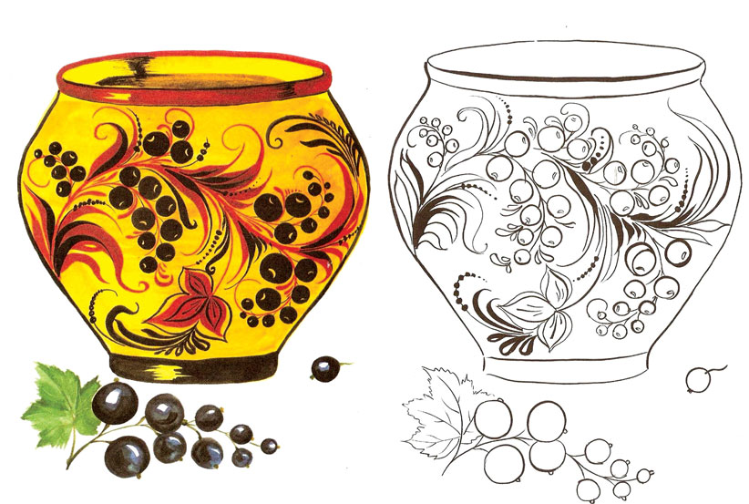

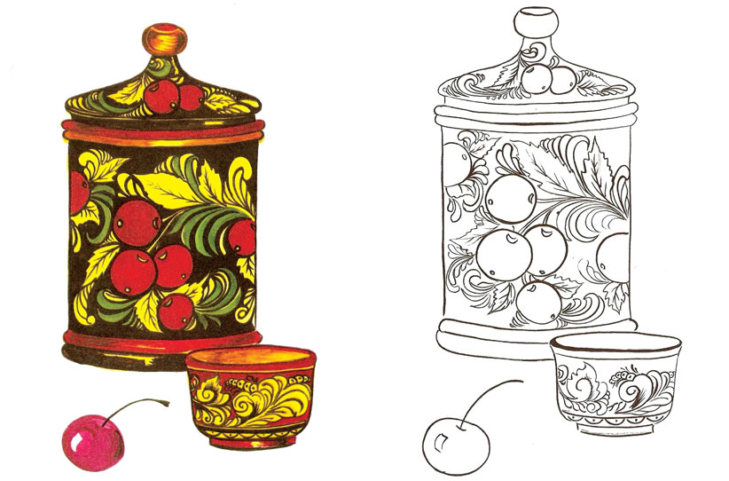
Приложение 11
Узоры и орнаменты хохломы
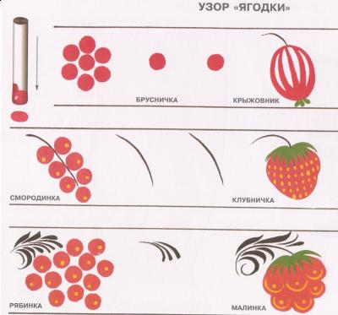

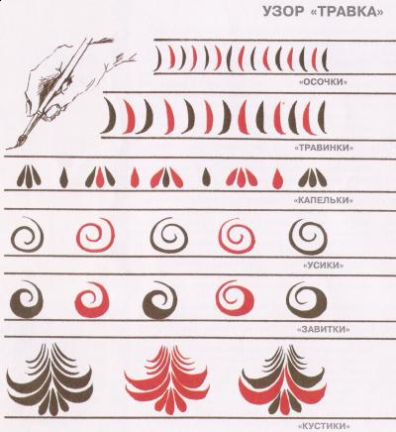

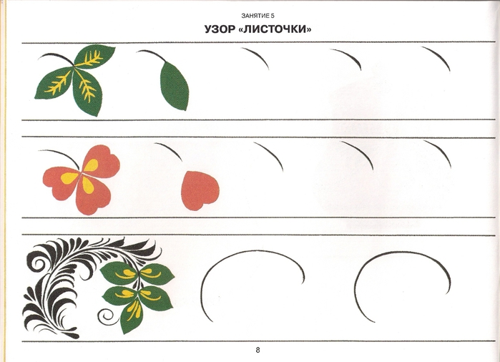

Список источников
1. Копцев В. П. Учим детей чувствовать и создавать прекрасное. – Ярославль академия развития. Академия холдинг, 2009. – 1995 с. ;
2. Молотиловой Л. К. Народные художественные промыслы России. Ассоциация «Народные художественные промыслы России». Каталог – альбом под - М. : Интербук бизнес. - 2001.245 с. ;
3. Яхнин Л.Л. Веселое слово Хохлома; - М.; Малыш, 2002,
4. Орлова Л.В. Хохломская роспись, - М.; Мозаика-Синтез, 2002, 18с.
5. Дорожкин Ю.Т. Простые узоры и орнаменты Рабочая тетрадь по основам народного творчества.- М.; Мозаика-Синтез, 2002, 18с.
6. Петрушина О. Русский праздничный народный костюм.-М.; Мозаика-Синтез, 2005
7. Шевчук Л. В. Дети и народное творчество. – М. : Просвещение, .- 2007, 128 с. ;
Ресурсно-сопровождающий блок:
http://www.artvek.ru/lit004.html
http://webartplus.narod.ru/folk13.html
http://hohloma.pp.ua/
http://www.rospis.net/hohloma.php
http://www.google.ru/search?
http://artorbita.ru/
http://www.izomir.narod.ru

